Academia de Studii Economice

Facultatea de Cibernetica, Statistica si Informatica Economica

**Proiect SGBD**

**Gestiunea datelor in domeniul aviatic**

**Profesor coordonator Student**

[RADU Andreea -](https://online.ase.ro/user/view.php?id=4568&course=1) Oana Lovin Andrei

Grupa 1054, Seria D

**Cuprins:**

Creati o baza de date dintr-un domeniu ales de voi care sa contina cel putin 6 tabele, fiecare tabela continand cel putin 10 inregistrari 3

A. Schema conceptuala 9

B. Interactiunea cu serverul Oracle prin intermediul comenzilor SQL 10

C. Structuri alternative si repetitive. 11

D. Colectii de date (index by table, nested table, varray) 16

E. Tratarea exceptiilor 20

F. Gestionarea cursorilor: impliciti si expliciti 28

G. Functii, proceduri, includerea acestora în pachete. 31

H. Declansatori la nivel de instructiune si de rand 46

# Creati o baza de date dintr-un domeniu ales de voi care sa contina cel putin 6 tabele, fiecare tabela continand cel putin 10 inregistrari

CREATE TABLE TARI_2 (

Id_tara VARCHAR2(5) CONSTRAINT PK_tari PRIMARY KEY,

Nume_tara VARCHAR2(200) NOT NULL);

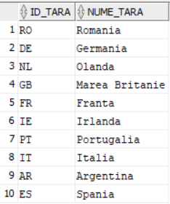

CREATE TABLE AEROPORTURI (

Id_aeroport NUMBER(3) CONSTRAINT PK_aeroporturi PRIMARY KEY,

Nume_aeroport VARCHAR2(200) NOT NULL,

Oras VARCHAR2(200) NOT NULL,

Id_tara VARCHAR2(5) NOT NULL,

Cod_aeroport VARCHAR2(5) NOT NULL,

CONSTRAINT FK_tari FOREIGN KEY (Id_tara) REFERENCES TARI_2 (Id_tara));

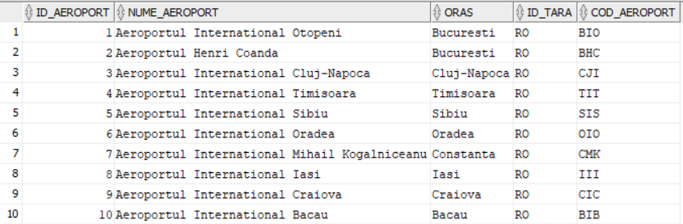

CREATE TABLE COMPANII_AERIENE (

Id_companie NUMBER(3) CONSTRAINT PK_companii PRIMARY KEY,

Nume_companie VARCHAR2(200) NOT NULL,

Nume_tara VARCHAR2(200) NOT NULL,

An_fondare NUMBER(4) NOT NULL);

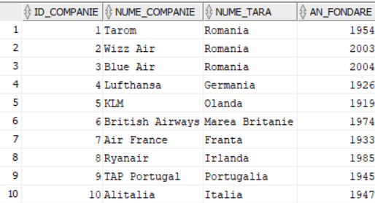

CREATE TABLE CURSE (

Id_cursa NUMBER(3) CONSTRAINT PK_curse PRIMARY KEY,

Aeroport_plecare VARCHAR2(200) NOT NULL,

Aeroport_sosire VARCHAR2(200) NOT NULL,

Durata_cursa NUMBER(5) NOT NULL,

Id_companie NUMBER(3) NOT NULL,

CONSTRAINT FK_companii FOREIGN KEY (Id_companie) REFERENCES COMPANII_AERIENE (Id_companie));

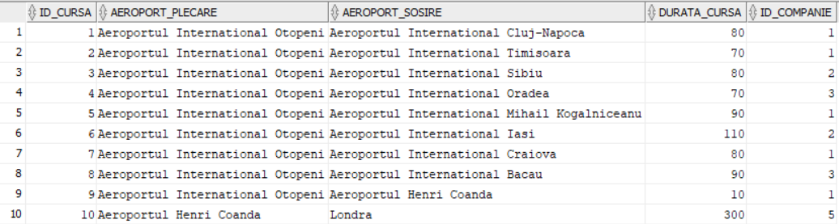

CREATE TABLE ZBORURI (

Id_zbor NUMBER(3) CONSTRAINT PK_zboruri PRIMARY KEY,

Nume_zbor VARCHAR2(200) NOT NULL,

Data_plecarii DATE NOT NULL,

Data_sosirii DATE NOT NULL,

Id_cursa NUMBER(3) NOT NULL,

CONSTRAINT FK_curse FOREIGN KEY (Id_cursa) REFERENCES CURSE (Id_cursa)

);

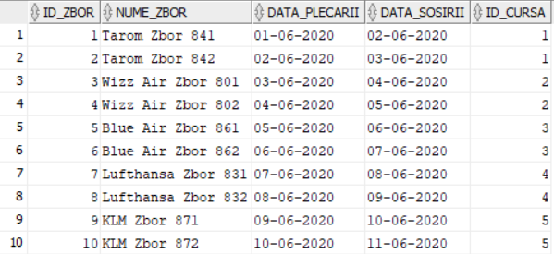

CREATE TABLE PASAGERI (

Id_pasager NUMBER(3) CONSTRAINT PK_pasageri PRIMARY KEY,

Nume_pasager VARCHAR2(200) NOT NULL,

Prenume_pasager VARCHAR2(200) NOT NULL,

Varsta_pasager NUMBER(3) NOT NULL);

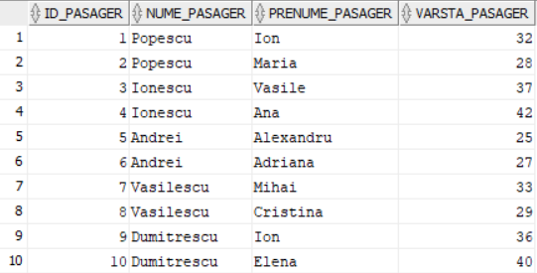

CREATE TABLE BILETE (

Id_bilet NUMBER(3) CONSTRAINT PK_bilete PRIMARY KEY,

Id_zbor NUMBER(3) NOT NULL,

Id_pasager NUMBER(3) NOT NULL,

Tip_bilet VARCHAR2(200) NOT NULL,

Pret NUMBER(4) NOT NULL,

CONSTRAINT FK_zboruri FOREIGN KEY (Id_zbor) REFERENCES ZBORURI (Id_zbor),

CONSTRAINT FK_pasageri FOREIGN KEY (Id_pasager) REFERENCES PASAGERI (Id_pasager));

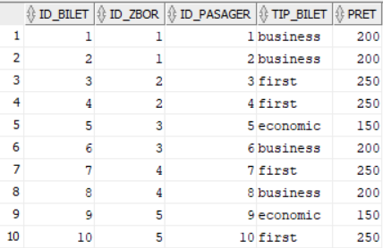

CREATE TABLE ECHIPAJ (

Id_echipaj NUMBER(3),

Id_zbor NUMBER(3) NOT NULL,

Id_membru NUMBER(3) NOT NULL CONSTRAINT PK_membru_echipaj PRIMARY KEY,

Nume_membru VARCHAR2(200) NOT NULL,

Functie VARCHAR2(200) NOT NULL,

Experienta NUMBER(2) NOT NULL,

Id_superior NUMBER(2),

CONSTRAINT FK_zbr FOREIGN KEY (Id_zbor) REFERENCES ZBORURI (Id_zbor));

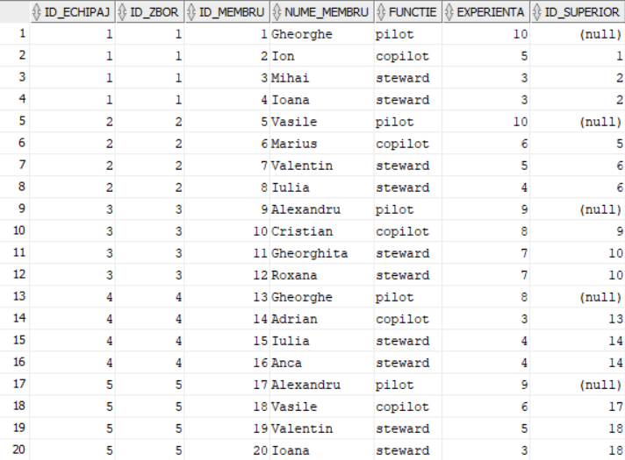

# A. Schema conceptuala

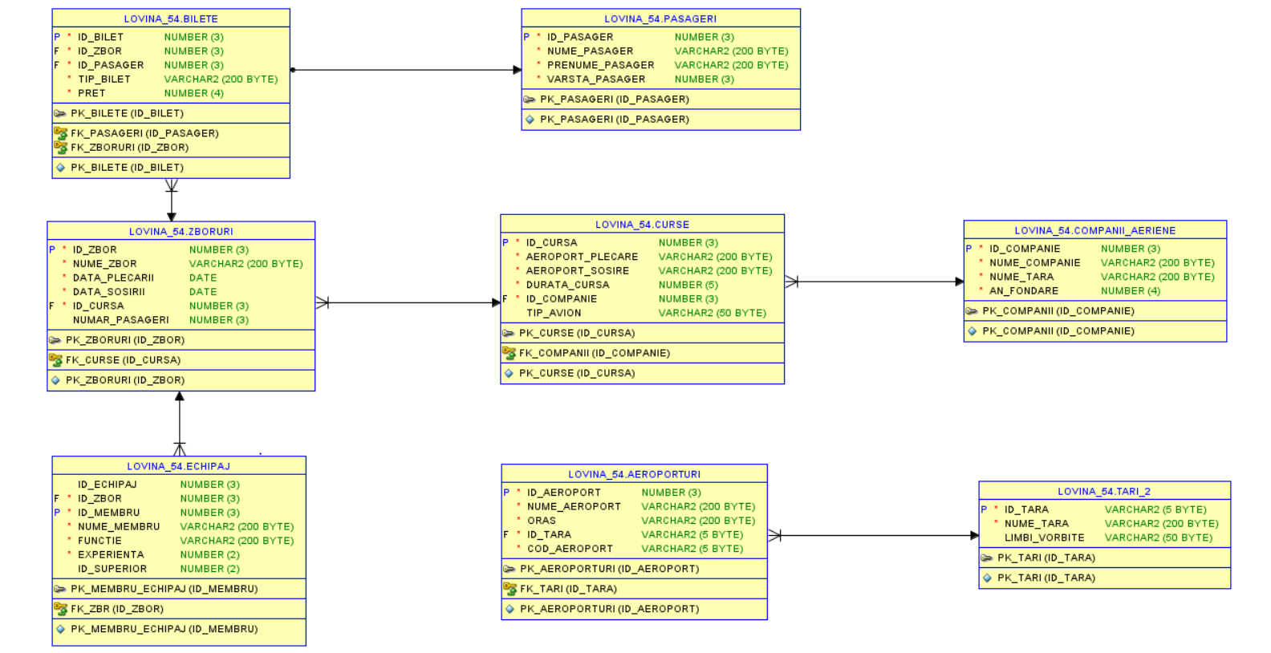

Schema este nemodificata.

# B. Interactiunea cu serverul Oracle prin intermediul comenzilor SQL

Creati un bloc PL/SQL care sterge biletul al carui cod este citit de la tastatura. In cazul in care acesta nu exista se va invoca o exceptie.

SET SERVEROUTPUT ON

DECLARE

v_id_bilet NUMBER(3) := &id;

BEGIN

EXECUTE IMMEDIATE 'DELETE FROM BILETE WHERE Id_bilet = :id' USING v_id_bilet;

IF SQL%ROWCOUNT = 0 THEN

RAISE_APPLICATION_ERROR(-20001, 'Biletul cu ID-ul introdus nu exista in tabela BILETE.');

ELSE

DBMS_OUTPUT.PUT_LINE('Biletul cu ID-ul ' || v_id_bilet || ' a fost sters din tabela BILETE.');

END IF;

EXCEPTION

WHEN OTHERS THEN

DBMS_OUTPUT.PUT_LINE(SQLERRM);

END;

/

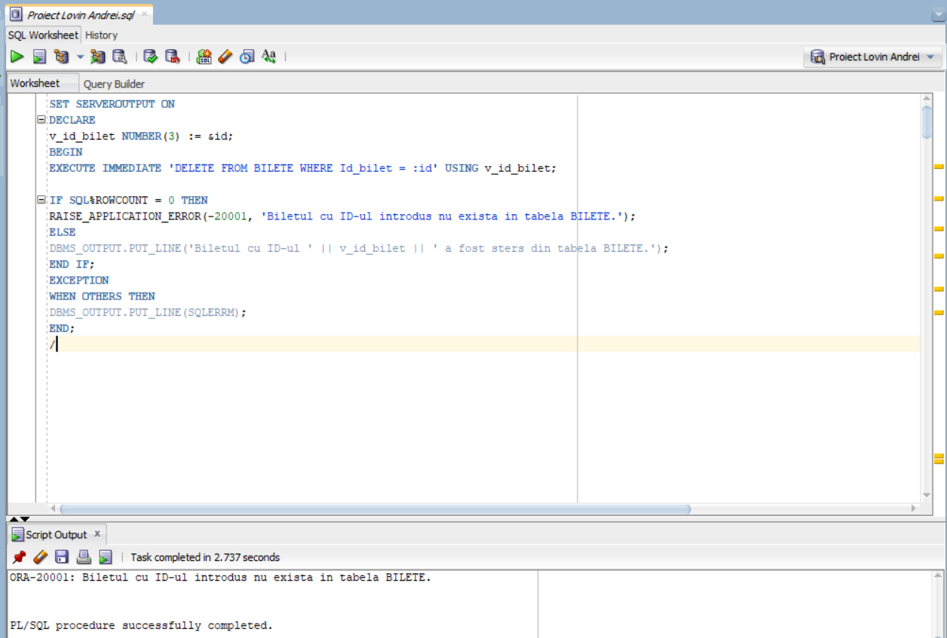

# C. Structuri alternative si repetitive.

Creati un bloc PL/SQL care calculeaza numarul de curse care pleaca din Romania.

DECLARE

v_id_tara TARI_2.Id_tara%TYPE := 'RO';

v_numar_curse INTEGER := 0;

BEGIN

IF v_id_tara IS NOT NULL THEN

SELECT COUNT(*)

INTO v_numar_curse

FROM CURSE c

INNER JOIN AEROPORTURI ap ON c.Aeroport_plecare = ap.Nume_aeroport

INNER JOIN TARI_2 t ON ap.Id_tara = t.Id_tara

WHERE t.Id_tara = v_id_tara;

DBMS_OUTPUT.PUT_LINE('Numarul de curse care pleaca din Romania: ' || v_numar_curse);

END IF;

END;

/

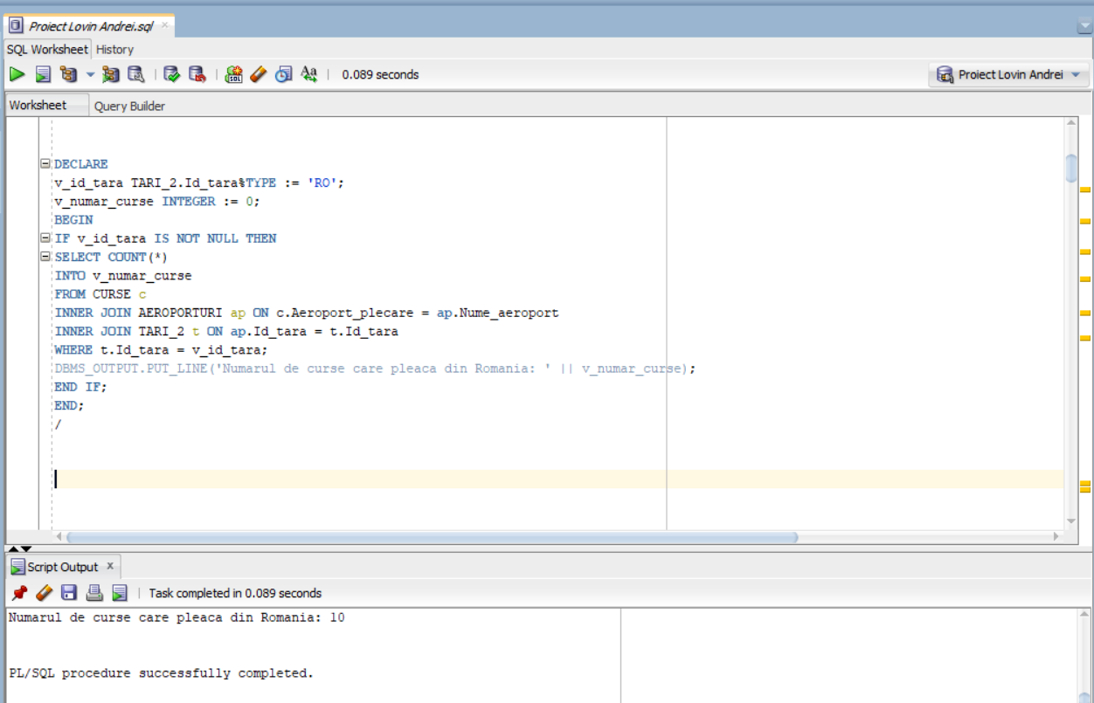

Creati un bloc PL/SQL care afiseaza toate aeroporturile dintr-o tara din baza de date.

DECLARE

v_tara VARCHAR2(5) := 'RO';

v_aeroport VARCHAR2(200);

CURSOR c_aeroporturi IS

SELECT Nume_aeroport

FROM AEROPORTURI a

JOIN TARI_2 t ON a.Id_tara = t.Id_tara

WHERE t.Id_tara = v_tara;

BEGIN

OPEN c_aeroporturi;

LOOP

FETCH c_aeroporturi INTO v_aeroport;

EXIT WHEN c_aeroporturi%NOTFOUND;

DBMS_OUTPUT.PUT_LINE(v_aeroport);

END LOOP;

CLOSE c_aeroporturi;

END;

/

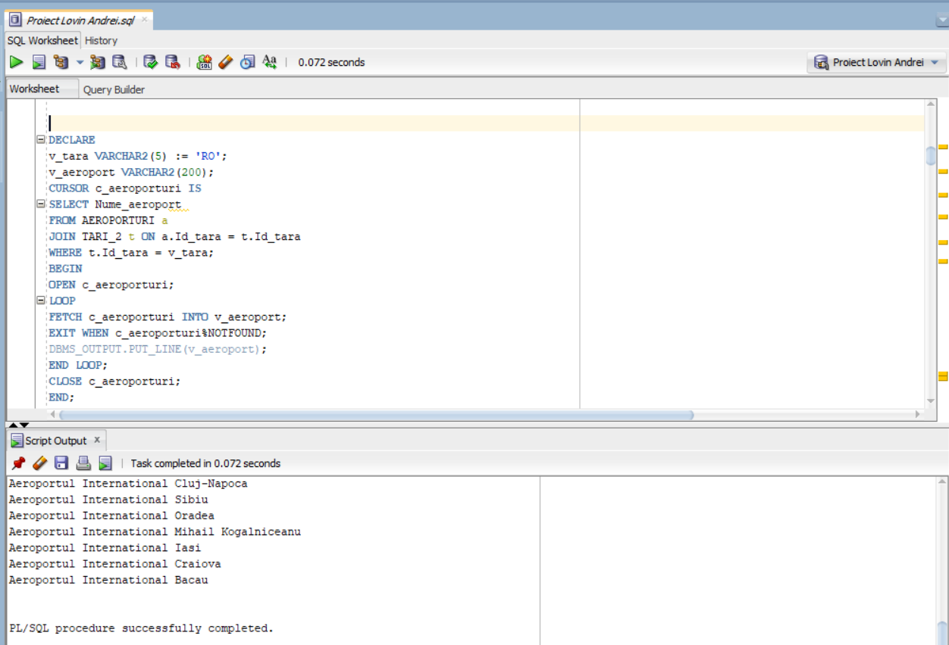

Creati un bloc PL/SQL care afiseaza toate biletele achizitionate de un anumit pasager.

DECLARE

v_pasager VARCHAR2(200) := 'Popescu';

v_zbor VARCHAR2(200);

v_pret NUMBER(4);

CURSOR c_bilete IS

SELECT z.Nume_zbor, b.Pret

FROM BILETE b

JOIN PASAGERI p ON b.Id_pasager = p.Id_pasager

JOIN ZBORURI z ON b.Id_zbor = z.Id_zbor

WHERE p.Nume_pasager = v_pasager;

BEGIN

OPEN c_bilete;

LOOP

FETCH c_bilete INTO v_zbor, v_pret;

EXIT WHEN c_bilete%NOTFOUND;

DBMS_OUTPUT.PUT_LINE(v_zbor || ' - ' || TO_CHAR(v_pret, 'FM9999'));

END LOOP;

CLOSE c_bilete;

END;

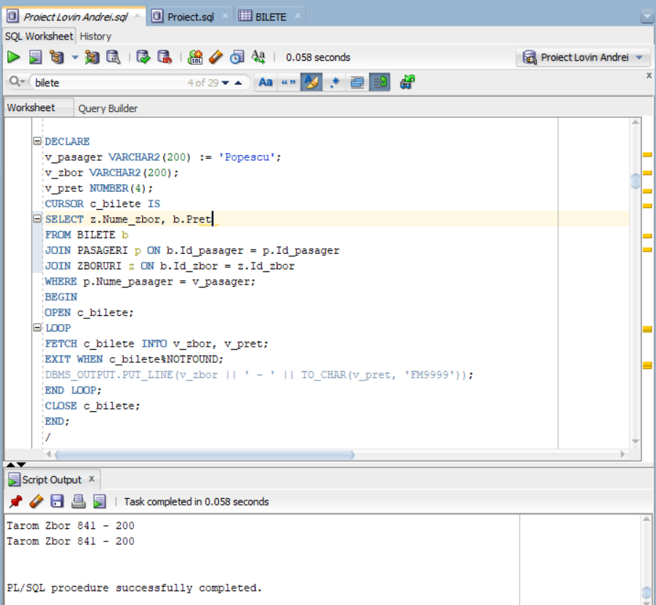

# D. Colectii de date (index by table, nested table, varray)

Creati un bloc PL/SQL care selectează toate înregistrările din tabelul PASAGERI și le stochează într-un tabel "pasageri_tab". Apoi, se parcurge fiecare înregistrare din tabel și se afișează id-ul pasagerului, numele și prenumele acestuia.

DECLARE

TYPE pasageri_tab IS TABLE OF PASAGERI%ROWTYPE INDEX BY PLS_INTEGER;

t_pasageri pasageri_tab;

BEGIN

SELECT *

BULK COLLECT INTO t_pasageri

FROM PASAGERI;

FOR i IN t_pasageri.FIRST..t_pasageri.LAST LOOP

DBMS_OUTPUT.PUT_LINE('Id pasager: ' || t_pasageri(i).Id_pasager ||' ||'|| ' Nume: ' || t_pasageri(i).Nume_pasager ||' ||'|| ' Prenume: ' || t_pasageri(i).Prenume_pasager);

END LOOP;

END;

/

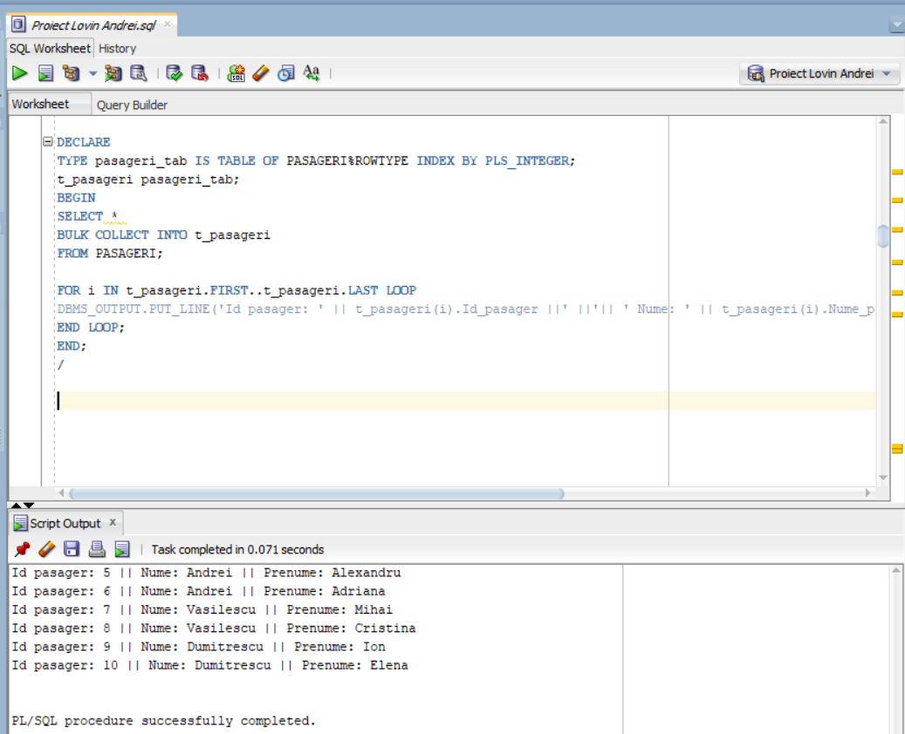

Creati un bloc PL/SQL care extrage identificatorii de tara si numele corespunzator din tabelul TARI_2 si le afiseaza, utilizand nested table.

DECLARE

TYPE IdListType IS TABLE OF TARI_2.Id_tara%TYPE;

IdList IdListType := IdListType();

NumeTara TARI_2.Nume_tara%TYPE;

BEGIN

SELECT Id_tara

BULK COLLECT INTO IdList

FROM TARI_2;

FOR i IN 1..IdList.COUNT LOOP

SELECT Nume_tara

INTO NumeTara

FROM TARI_2

WHERE Id_tara = IdList(i);

DBMS_OUTPUT.PUT_LINE('ID Tara: ' || IdList(i) || ', Nume Tara: ' || NumeTara);

END LOOP;

END;

/

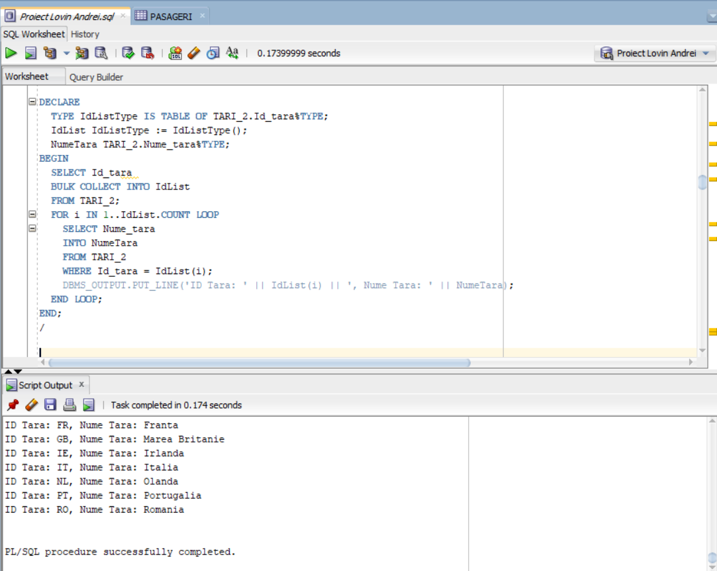

Creati un bloc PL/SQL care insereaza înregistrari în tabelul PASAGERI folosind un varray.

DECLARE

TYPE PasagerListaType IS VARRAY(10) OF PASAGERI.Id_pasager%TYPE;

PasagerLista PasagerListaType := PasagerListaType(201, 202, 203);

BEGIN

FOR i IN 1..PasagerLista.COUNT LOOP

INSERT INTO PASAGERI (Id_pasager, Nume_pasager, Prenume_pasager, Varsta_pasager)

VALUES (PasagerLista(i), 'Nume Pasager ' || PasagerLista(i), 'Prenume Pasager ' || PasagerLista(i), 30);

END LOOP;

COMMIT;

DBMS_OUTPUT.PUT_LINE('Datele au fost inserate în tabela PASAGERI.');

END;

/

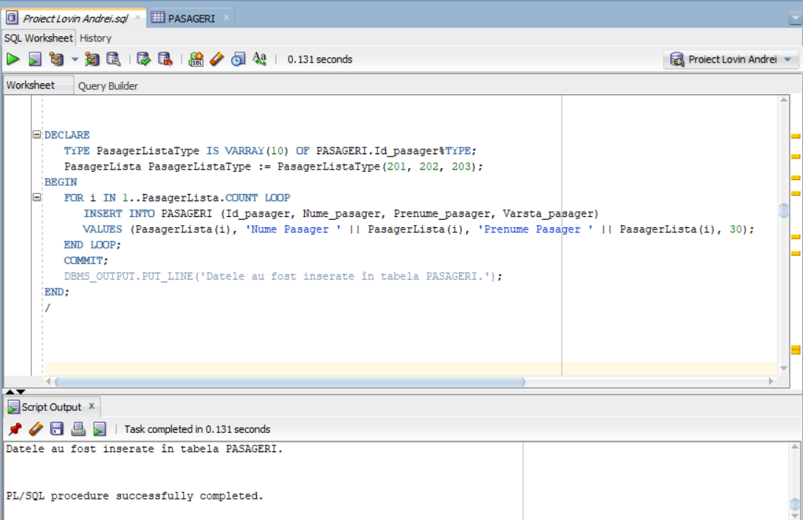

# E. Tratarea exceptiilor

Creati un bloc PL/SQL care insereaza înregistrari în tabelul TARI_2. Sa se trateze excepțiile ce pot apărea.

BEGIN

INSERT INTO TARI_2 (Id_tara, Nume_tara) VALUES ('RO', 'Romania');

INSERT INTO TARI_2 (Id_tara, Nume_tara) VALUES ('US', 'United States');

INSERT INTO TARI_2 (Id_tara, Nume_tara) VALUES ('FR', 'France');

EXCEPTION

WHEN OTHERS THEN

DBMS_OUTPUT.PUT_LINE('Eroare la inserarea în tabela TARI_2: ' || SQLERRM);

END;

/

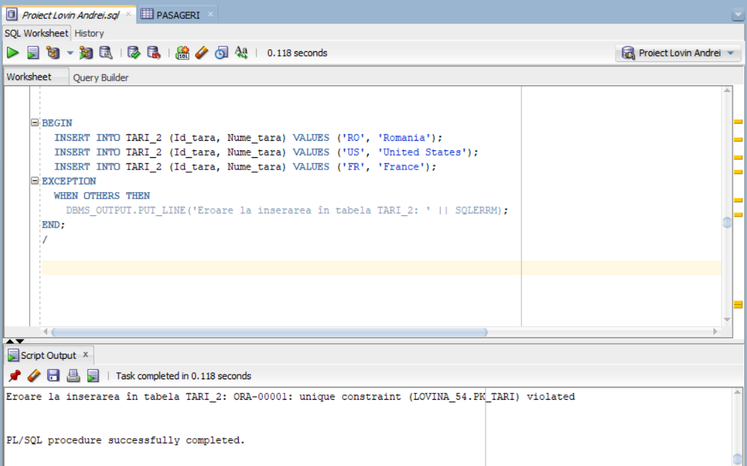

Creati un bloc PL/SQL care efectueaza o interogare SELECT în tabelul CURSE și gestioneaza posibilele erori care pot aparea în timpul executiei interogarii.

DECLARE

v_Nume_zbor CURSE.aeroport_plecare%TYPE;

BEGIN

SELECT aeroport_plecare INTO v_Nume_zbor

FROM CURSE

WHERE Id_cursa = 100;

EXCEPTION

WHEN NO_DATA_FOUND THEN

DBMS_OUTPUT.PUT_LINE('Nu exista o cursa cu ID-ul specificat.');

WHEN OTHERS THEN

DBMS_OUTPUT.PUT_LINE('Eroare la selectarea din tabela CURSE: ' || SQLERRM);

END;

/

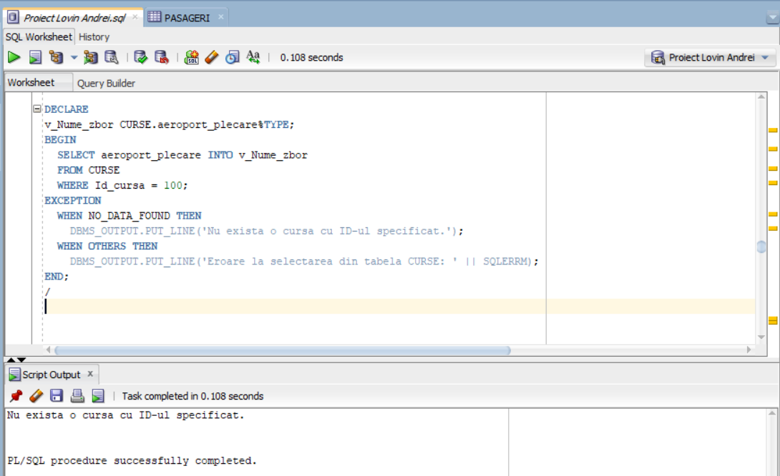

Creati un bloc PL/SQL care insereaza inregistrari in mai multe tabele. Sa se trateze exceptiile ce pot aparea.

BEGIN

INSERT INTO TARI_2 (Id_tara, Nume_tara)

VALUES ('RO', 'Romania');

INSERT INTO AEROPORTURI (Id_aeroport, Nume_aeroport, Oras, Id_tara, Cod_aeroport)

VALUES (1, 'Aeroportul Otopeni', 'Bucuresti', 'RO', 'OTP');

INSERT INTO CURSE (Id_cursa, Aeroport_plecare, Aeroport_sosire, Durata_cursa, Id_companie)

VALUES (1, 'OTP', 'CDG', 120, 1);

EXCEPTION

WHEN DUP_VAL_ON_INDEX THEN

ROLLBACK;

DBMS_OUTPUT.PUT_LINE('Eroare: Inserarea exista deja în una dintre tabele.');

WHEN OTHERS THEN

ROLLBACK;

DBMS_OUTPUT.PUT_LINE('A aparut o exceptie: ' || SQLERRM);

END;

/

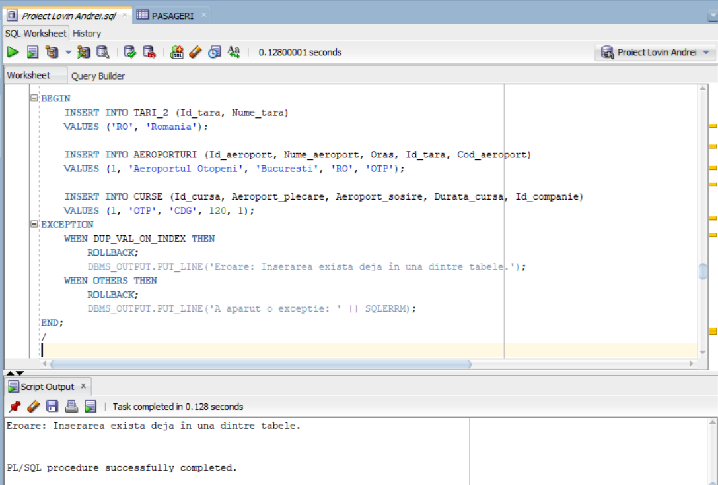

Creati un bloc PL/SQL care actualizeaza ID-ul tarii unui aeroport din tabelul AEROPORTURI. Sa se trateze exceptiile ce pot aparea.

DECLARE

v_id_aeroport AEROPORTURI.Id_aeroport%TYPE := 1;

v_id_tara AEROPORTURI.Id_tara%TYPE := 'DE';

BEGIN

UPDATE AEROPORTURI

SET Id_tara = v_id_tara

WHERE Id_aeroport = v_id_aeroport;

EXCEPTION

WHEN NO_DATA_FOUND THEN

DBMS_OUTPUT.PUT_LINE('Eroare: ID_aeroport inexistent în tabelul AEROPORTURI.');

END;

/

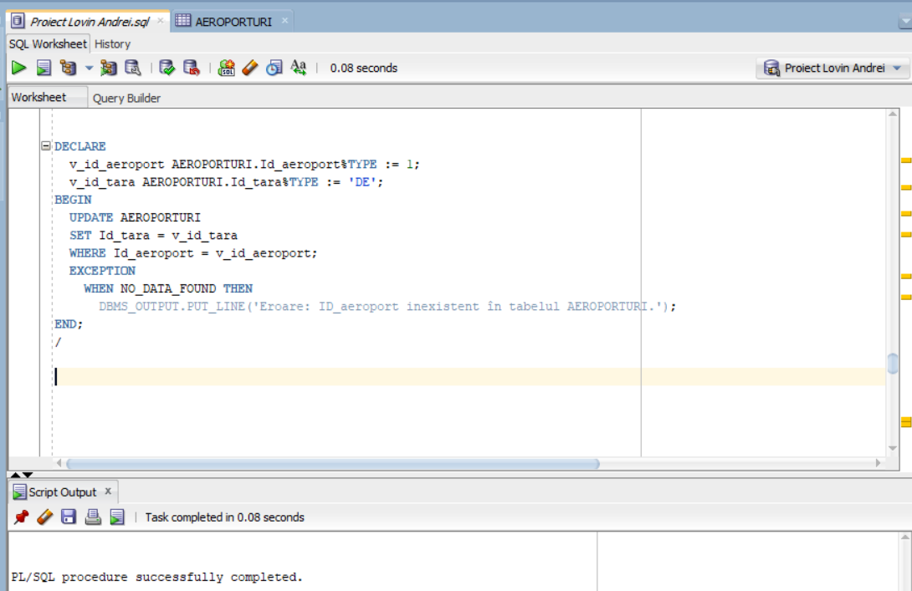

Creati un bloc PL/SQL care cauta un membru al unui echipaj dupa ID din tabelul ECHIPAJ si afiseaza numele acestuia. Sa se trateze exceptiile ce pot aparea.

DECLARE

v_nume_membru ECHIPAJ.Nume_membru%TYPE;

BEGIN

SELECT Nume_membru INTO v_nume_membru

FROM ECHIPAJ

WHERE Id_membru = 111;

DBMS_OUTPUT.PUT_LINE('Membru echipaj gasit: ' || v_nume_membru);

EXCEPTION

WHEN NO_DATA_FOUND THEN

DBMS_OUTPUT.PUT_LINE('Membrul echipajului nu a fost gasit.');

END;

/

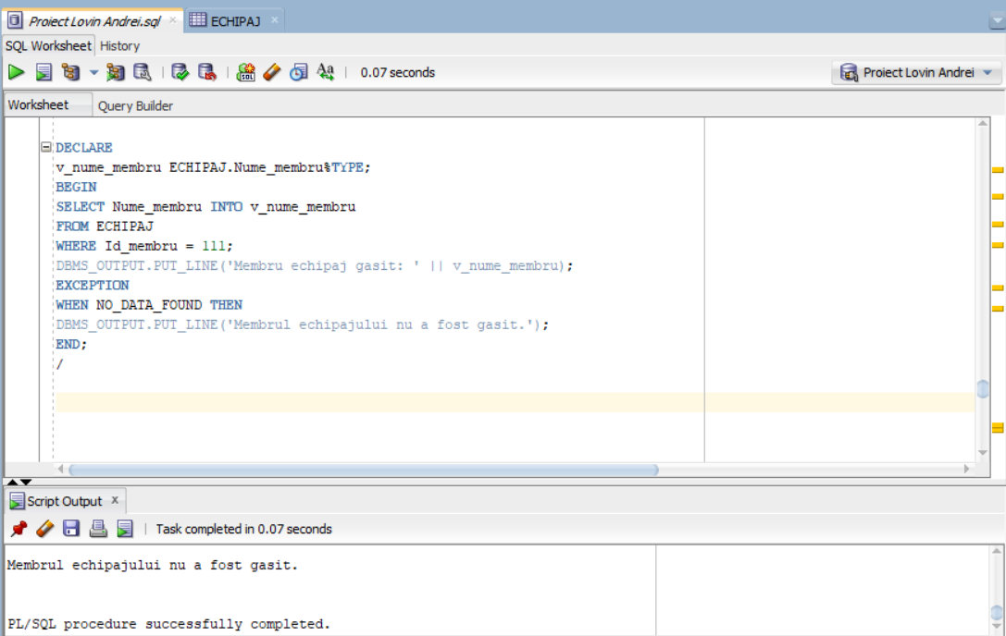

# F. Gestionarea cursorilor: impliciti si expliciti

Creati un bloc PL/SQL care afiseaza toate tarile din tabelul TARI_2 si afiseaza informatii despre aeroporturile din tara respectiva.

DECLARE

CURSOR c_tari IS

SELECT Id_tara, Nume_tara

FROM TARI_2;

CURSOR c_aeroporturi(p_Id_tara VARCHAR2) IS

SELECT Id_aeroport, Nume_aeroport, Oras, Cod_aeroport

FROM AEROPORTURI

WHERE Id_tara = p_Id_tara;

BEGIN

FOR r IN c_tari LOOP

DBMS_OUTPUT.PUT_LINE('Tara: ' || r.Nume_tara);

DBMS_OUTPUT.PUT_LINE('Aeroporturi:');

FOR rec_aeroport IN c_aeroporturi(r.Id_tara) LOOP

DBMS_OUTPUT.PUT_LINE(' - ' || rec_aeroport.Nume_aeroport || ', Oras: ' || rec_aeroport.Oras || ', Cod: ' || rec_aeroport.Cod_aeroport);

END LOOP;

DBMS_OUTPUT.PUT_LINE('');

END LOOP;

END;

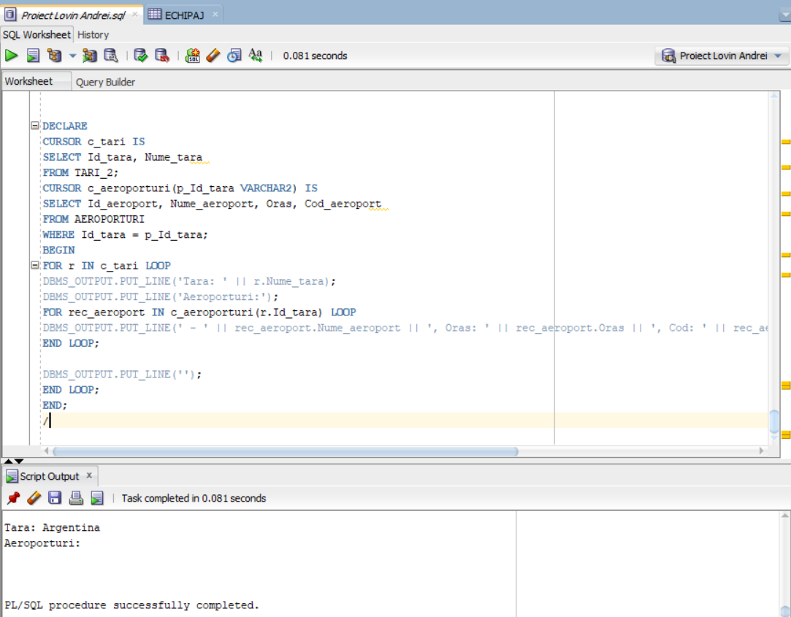

Creati un bloc PL/SQL care modifica una sau mai multe inregistrari din tabelului TARI_2 si afiseaza numarul de modificari care au fost realizate.

DECLARE

v_count NUMBER;

BEGIN

UPDATE TARI_2 SET Nume_tara = 'Bulgaria' WHERE Id_tara = 'RO';

v_count := SQL%ROWCOUNT;

IF v_count > 0 THEN

DBMS_OUTPUT.PUT_LINE('Au fost actualizate ' || v_count || ' înregistrari.');

ELSE

DBMS_OUTPUT.PUT_LINE('Nu s-au gasit înregistrari pentru actualizare.');

END IF;

END;

/

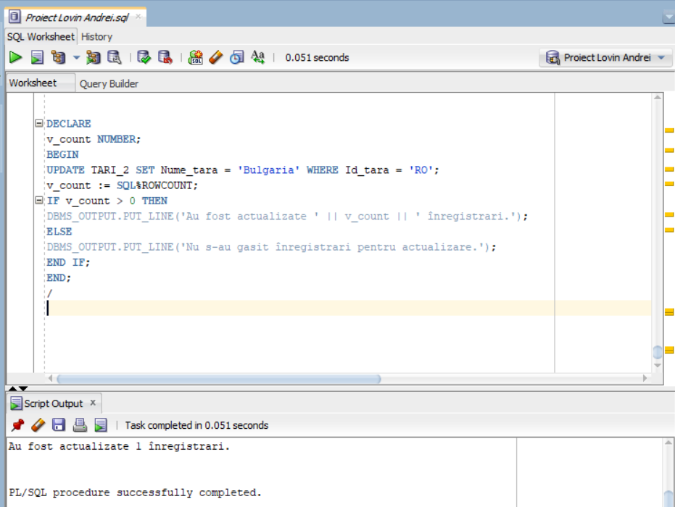

# G. Functii, proceduri, includerea acestora în pachete.

Creati un bloc PL/SQL care calculeaza si returneaza durata totala a tuturor curselor de zbor pentru o anumita companie aeriana.

CREATE OR REPLACE FUNCTION calcul_durata_totala(p_id_companie IN COMPANII_AERIENE.Id_companie%TYPE)

RETURN NUMBER IS

v_durata_totala NUMBER(10) := 0;

BEGIN

SELECT SUM(c.Durata_cursa) INTO v_durata_totala

FROM COMPANII_AERIENE ca

JOIN CURSE c ON ca.Id_companie = c.Id_companie

WHERE ca.Id_companie = p_id_companie;

RETURN v_durata_totala;

END;

/

DECLARE

v_id_companie COMPANII_AERIENE.Id_companie%TYPE := 1;

v_durata_totala NUMBER(10);

BEGIN

v_durata_totala := calcul_durata_totala(v_id_companie);

DBMS_OUTPUT.PUT_LINE('Durata totala a curselor pentru compania cu ID-ul ' || v_id_companie || ': ' || v_durata_totala || ' minute');

END;

/

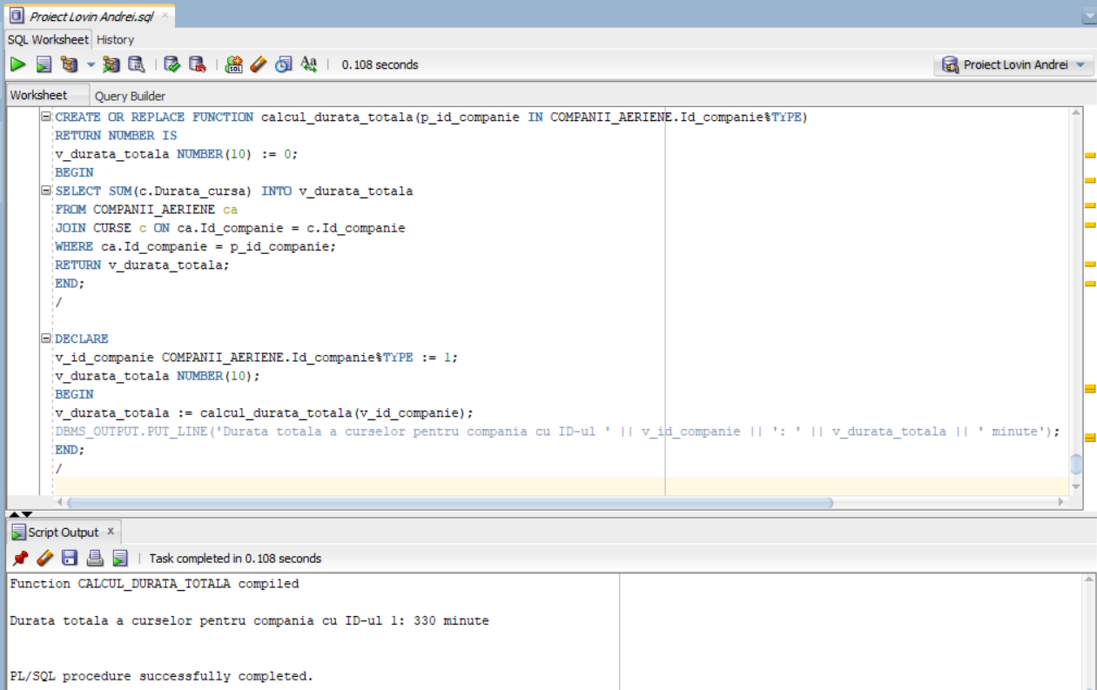

Creati un bloc PL/SQL care calculeaza si returneaza numarul total de bilete achizitionate de un pasager.

CREATE OR REPLACE FUNCTION numar_bilete(p_id_pasager IN PASAGERI.Id_pasager%TYPE)

RETURN NUMBER IS

v_numar_bilete NUMBER(10) := 0;

BEGIN

SELECT COUNT(*) INTO v_numar_bilete

FROM BILETE

WHERE Id_pasager = p_id_pasager;

RETURN v_numar_bilete;

END;

/

DECLARE

v_id_pasager PASAGERI.Id_pasager%TYPE := 2;

v_numar_bilete NUMBER(10);

BEGIN

v_numar_bilete := numar_bilete(v_id_pasager);

DBMS_OUTPUT.PUT_LINE('Numarul total de bilete achizitionate de pasagerul cu ID-ul ' || v_id_pasager || ': ' || v_numar_bilete);

END;

/

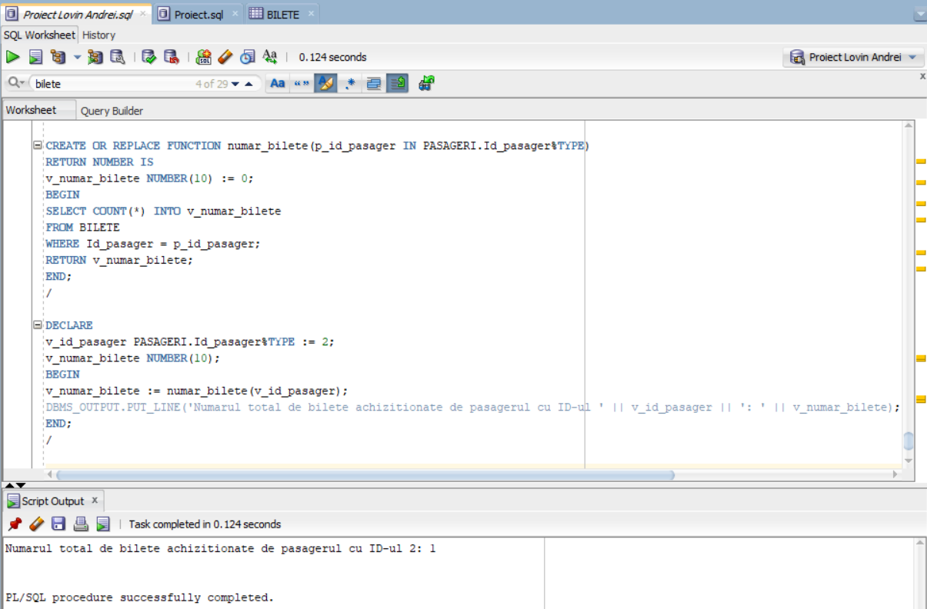

Creati un bloc PL/SQL care actualizeaza experienta unui membru al unui echipajului si returneaza numarul total de membrii ai tuturor echipajelor cu o experienta mai mare decat cea specificata.

CREATE OR REPLACE FUNCTION actualizare_experienta(p_id_membru IN ECHIPAJ.Id_membru%TYPE, p_experienta_noua IN ECHIPAJ.Experienta%TYPE)

RETURN NUMBER IS

v_numar_membri_experienta_mare NUMBER(10) := 0;

BEGIN

UPDATE ECHIPAJ

SET Experienta = p_experienta_noua

WHERE Id_membru = p_id_membru;

SELECT COUNT(*) INTO v_numar_membri_experienta_mare

FROM ECHIPAJ

WHERE Experienta > p_experienta_noua;

RETURN v_numar_membri_experienta_mare;

END;

/

DECLARE

v_id_membru ECHIPAJ.Id_membru%TYPE := 1;

v_experienta_noua ECHIPAJ.Experienta%TYPE := 7;

v_numar_membri_experienta_mare NUMBER(10);

BEGIN

v_numar_membri_experienta_mare :=actualizare_experienta(v_id_membru, v_experienta_noua);

DBMS_OUTPUT.PUT_LINE('Numarul total de membri ai echipajului cu experienta mai mare decat ' || v_experienta_noua || ': ' || v_numar_membri_experienta_mare);

END;

/

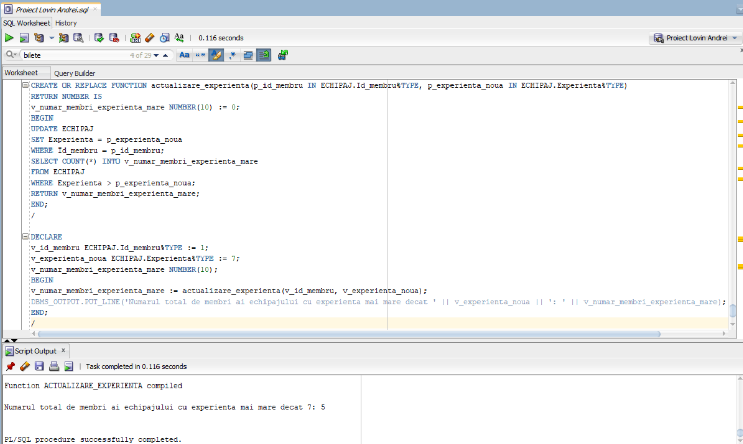

Creati un bloc PL/SQL care insereaza un nou pasager in tabelul PASAGERI si afiseaza un mesaj.

CREATE OR REPLACE PROCEDURE inserare_pasager(

p_id_pasager IN PASAGERI.Id_pasager%TYPE,

p_nume_pasager IN PASAGERI.Nume_pasager%TYPE,

p_prenume_pasager IN PASAGERI.Prenume_pasager%TYPE,

p_varsta_pasager IN PASAGERI.Varsta_pasager%TYPE

) IS

BEGIN

INSERT INTO PASAGERI(Id_pasager, Nume_pasager, Prenume_pasager, Varsta_pasager)

VALUES (p_id_pasager, p_nume_pasager, p_prenume_pasager, p_varsta_pasager);

DBMS_OUTPUT.PUT_LINE('Pasagerul cu ID-ul ' || p_id_pasager || ' a fost inserat cu succes.');

END;

/

BEGIN

inserare_pasager(15, 'Izvoranu', 'Florian', 25);

END;

/

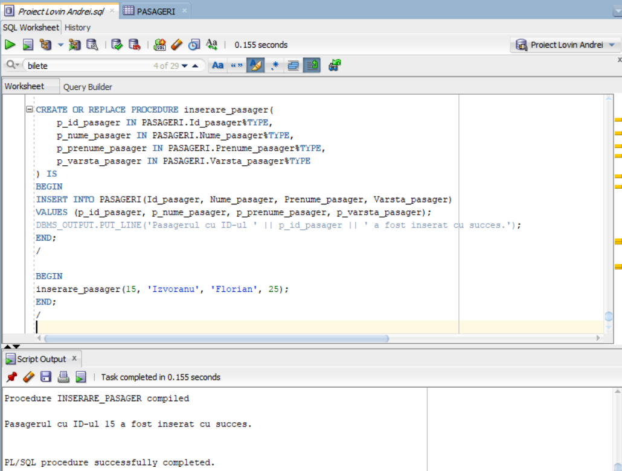

Creati un bloc PL/SQL care actualizeaza durata unei curse de zbor din tabelul CURSE pe baza ID – ului cursei si afiseaza un mesaj.

CREATE OR REPLACE PROCEDURE actualizare_durata_cursa(

p_id_cursa IN CURSE.Id_cursa%TYPE,

p_durata_cursa IN CURSE.Durata_cursa%TYPE

) IS

BEGIN

UPDATE CURSE

SET Durata_cursa = p_durata_cursa

WHERE Id_cursa = p_id_cursa;

DBMS_OUTPUT.PUT_LINE('Durata cursei cu ID-ul ' || p_id_cursa || ' a fost actualizată cu succes.');

END;

/

BEGIN

actualizare_durata_cursa(1, 120);

END;

/

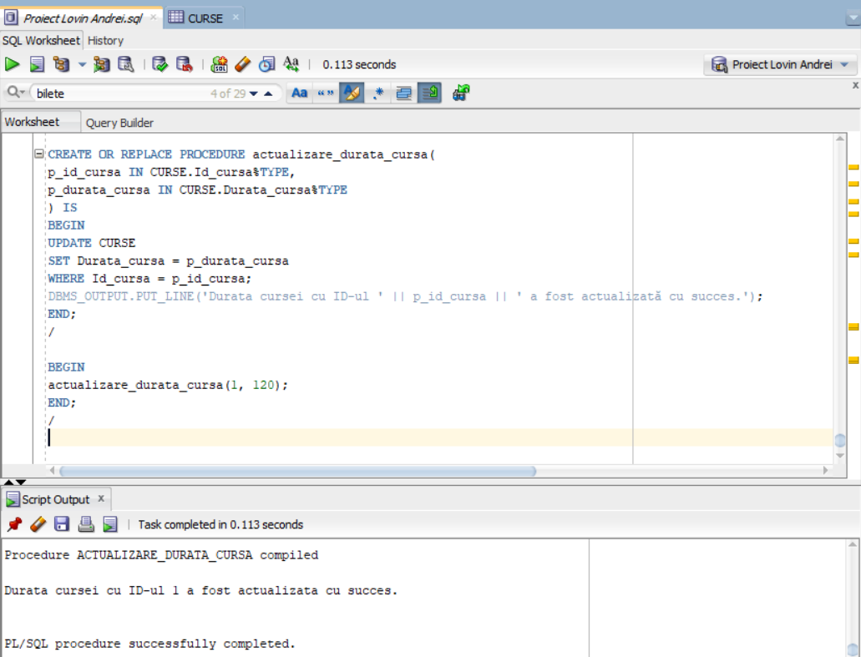

Creati un bloc PL/SQL care sterge un membru al unui echipaj din tabelul ECHIPAJ pe baza ID – ului si afiseaza un mesaj.

CREATE OR REPLACE PROCEDURE stergere_membru_echipaj(

p_id_membru IN ECHIPAJ.Id_membru%TYPE

) IS

BEGIN

DELETE FROM ECHIPAJ

WHERE Id_membru = p_id_membru;

DBMS_OUTPUT.PUT_LINE('Membrul echipajului cu ID-ul ' || p_id_membru || ' a fost sters cu succes.');

END;

/

BEGIN

stergere_membru_echipaj(20);

END;

/

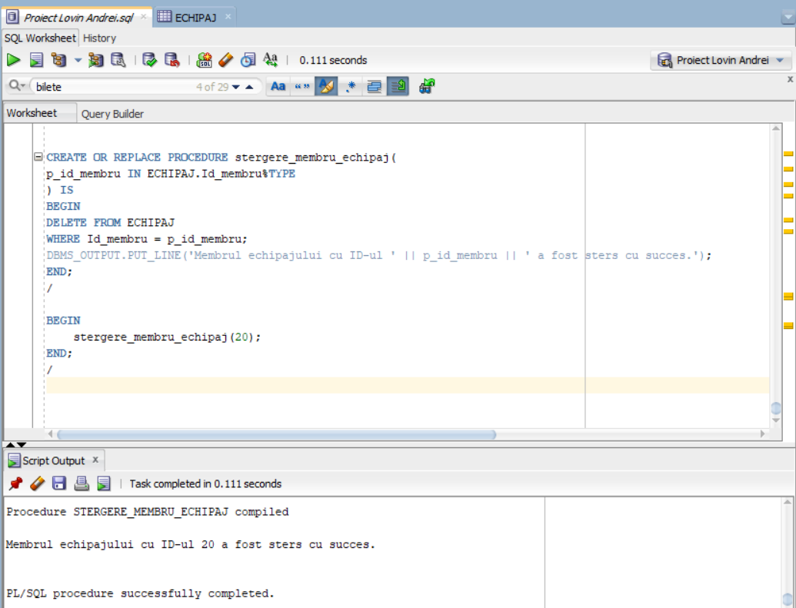

Creati un bloc PL/SQL care calculeaza durata unui zbor pe baza ID ului, insereaza un nou membru intr-un echipaj si determina numarul de bilete vandute pentru un anumit zbor, utilizand functii si proceduri ce vor fi incluse intr-un pachet.

CREATE OR REPLACE PACKAGE avioane_pkg IS

FUNCTION calcul_durata_zbor(p_id_zbor IN ZBORURI.Id_zbor%TYPE) RETURN NUMBER;

PROCEDURE inregistrare_membru_echipaj(

p_id_echipaj IN ECHIPAJ.Id_echipaj%Type,

p_id_zbor IN ECHIPAJ.Id_zbor%TYPE,

p_id_membru IN ECHIPAJ.Id_membru%TYPE,

p_nume_membru IN ECHIPAJ.Nume_membru%TYPE,

p_functie IN ECHIPAJ.Functie%TYPE,

p_experienta IN ECHIPAJ.Experienta%TYPE,

p_id_superior IN ECHIPAJ.Id_superior%TYPE

);

FUNCTION numar_bilete_vandute(p_id_zbor IN ZBORURI.Id_zbor%TYPE) RETURN NUMBER;

END avioane_pkg;

/

CREATE OR REPLACE PACKAGE BODY avioane_pkg IS

FUNCTION calcul_durata_zbor(p_id_zbor IN ZBORURI.Id_zbor%TYPE) RETURN NUMBER IS

v_durata NUMBER;

BEGIN

SELECT Durata_cursa INTO v_durata

FROM CURSE

WHERE Id_cursa = (SELECT Id_cursa FROM ZBORURI WHERE Id_zbor = p_id_zbor);

RETURN v_durata;

EXCEPTION

WHEN NO_DATA_FOUND THEN

RETURN NULL;

END calcul_durata_zbor;

PROCEDURE inregistrare_membru_echipaj(

p_id_echipaj IN ECHIPAJ.Id_echipaj%Type,

p_id_zbor IN ECHIPAJ.Id_zbor%TYPE,

p_id_membru IN ECHIPAJ.Id_membru%TYPE,

p_nume_membru IN ECHIPAJ.Nume_membru%TYPE,

p_functie IN ECHIPAJ.Functie%TYPE,

p_experienta IN ECHIPAJ.Experienta%TYPE,

p_id_superior IN ECHIPAJ.Id_superior%TYPE

) IS

BEGIN

INSERT INTO ECHIPAJ(Id_echipaj, Id_zbor, Id_membru, Nume_membru, Functie, Experienta, Id_superior)

VALUES (p_id_echipaj, p_id_zbor, p_id_membru, p_nume_membru, p_functie, p_experienta, p_id_superior);

END inregistrare_membru_echipaj;

FUNCTION numar_bilete_vandute(p_id_zbor IN ZBORURI.Id_zbor%TYPE) RETURN NUMBER IS

v_numar_bilete NUMBER;

BEGIN

SELECT COUNT(*) INTO v_numar_bilete

FROM BILETE

WHERE Id_zbor = p_id_zbor;

RETURN v_numar_bilete;

EXCEPTION

WHEN NO_DATA_FOUND THEN

RETURN NULL;

END numar_bilete_vandute;

END avioane_pkg;

/

BEGIN

DECLARE

v_id_zbor ZBORURI.Id_zbor%TYPE := 7;

v_durata_zbor NUMBER;

BEGIN

v_durata_zbor := avioane_pkg.calcul_durata_zbor(v_id_zbor);

DBMS_OUTPUT.PUT_LINE('Durata zborului cu ID ' || v_id_zbor || ' este: ' || v_durata_zbor || ' minute.');

END;

BEGIN

avioane_pkg.inregistrare_membru_echipaj(6, 6, 21, 'Mircea', 'pilot', 15, null);

DBMS_OUTPUT.PUT_LINE('Membrul echipajului a fost înregistrat cu succes.');

END;

DECLARE

v_id_zbor ZBORURI.Id_zbor%TYPE := 3;

v_numar_bilete NUMBER;

BEGIN

v_numar_bilete := avioane_pkg.numar_bilete_vandute(v_id_zbor);

DBMS_OUTPUT.PUT_LINE('Numarul de bilete vandute pentru zborul cu ID ' || v_id_zbor || ' este: ' || v_numar_bilete);

END;

END;

/

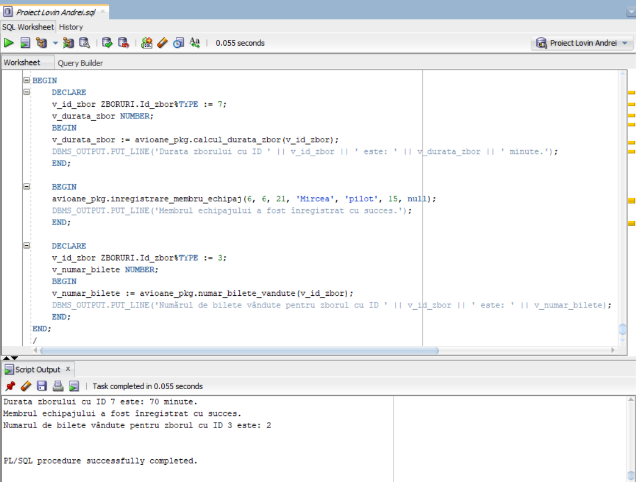

# H. Declansatori la nivel de instructiune si de rand

Creati un bloc PL/SQL care activeaza un declansator inaitea inserarii unei noi intregistrari in tabelul PASAGERI.

CREATE OR REPLACE TRIGGER trg_before_insert_pasageri

BEFORE INSERT ON PASAGERI

FOR EACH ROW

DECLARE

v_full_name VARCHAR2(200);

BEGIN

v_full_name := :NEW.Nume_pasager || ' ' || :NEW.Prenume_pasager;

:NEW.Nume_pasager := UPPER(:NEW.Nume_pasager); -- Convertim numele în majuscule

:NEW.Prenume_pasager := UPPER(:NEW.Prenume_pasager); -- Convertim prenumele în majuscule

DBMS_OUTPUT.PUT_LINE('Se insereaza pasagerul: ' || v_full_name);

END;

/

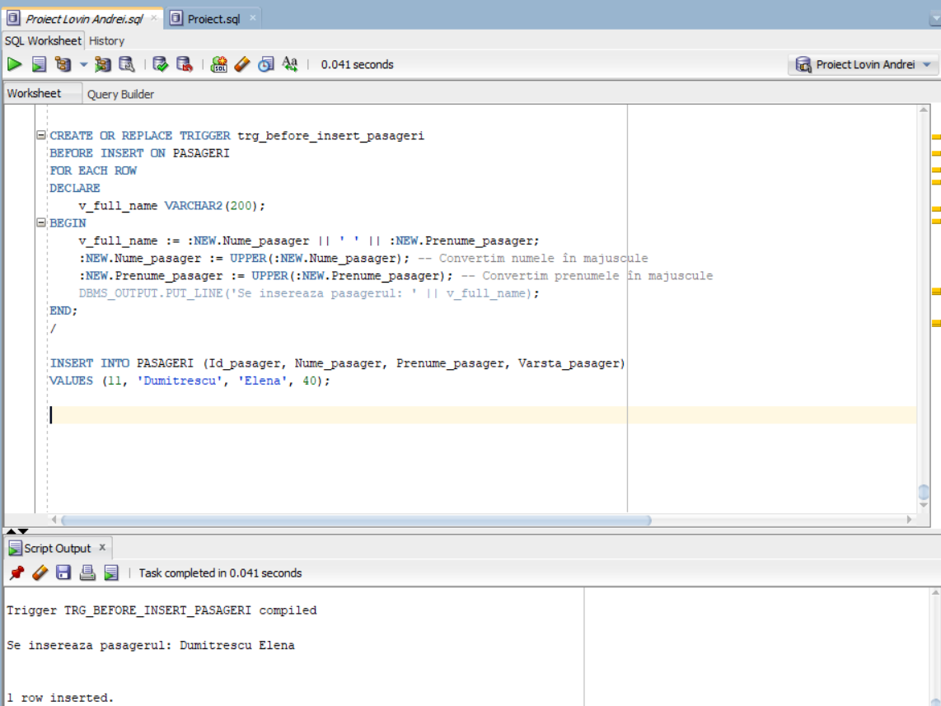

Creati un bloc PL/SQL care activeaza un declansator dupa stergerea unei inregistrai din tabelul CURSE.

CREATE OR REPLACE TRIGGER trg_delete_cursa

AFTER DELETE ON CURSE

FOR EACH ROW

DECLARE

v_message VARCHAR2(100);

BEGIN

v_message := 'Cursa cu ID-ul ' || :OLD.Id_cursa || ' a fost stearsa.';

DBMS_OUTPUT.PUT_LINE(v_message);

END;

/

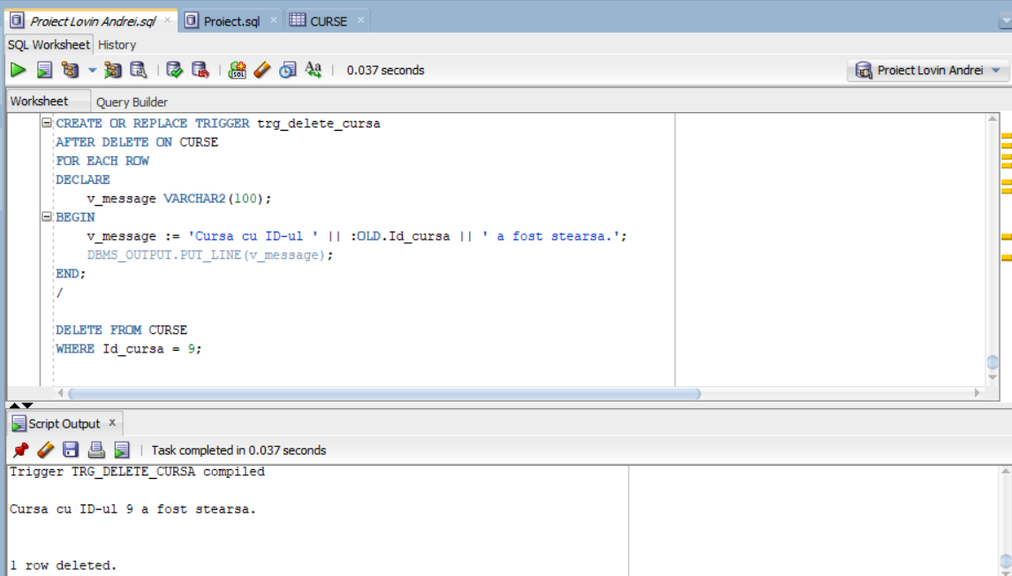

Creati un bloc PL/SQL care activeaza un declansator ce nu te mai poata lasa sa inserezi sau sa modifici inregistrari din tabelul ZBORURI dupa ora 21:30.

CREATE OR REPLACE TRIGGER trg_check_zboruri_time

BEFORE INSERT OR UPDATE ON ZBORURI

FOR EACH ROW

DECLARE

v_ora_curenta NUMBER := TO_NUMBER(TO_CHAR(SYSDATE, 'HH24'));

v_minut_curent NUMBER := TO_NUMBER(TO_CHAR(SYSDATE, 'MI'));

BEGIN

IF v_ora_curenta >= 22 OR (v_ora_curenta = 21 AND v_minut_curent > 30) THEN

IF INSERTING THEN

RAISE_APPLICATION_ERROR(-20001, 'Nu se pot introduce zboruri după ora 21:30.');

ELSIF UPDATING THEN

RAISE_APPLICATION_ERROR(-20002, 'Nu se pot modifica zborurile după ora 21:30.');

END IF;

END IF;

END;

/

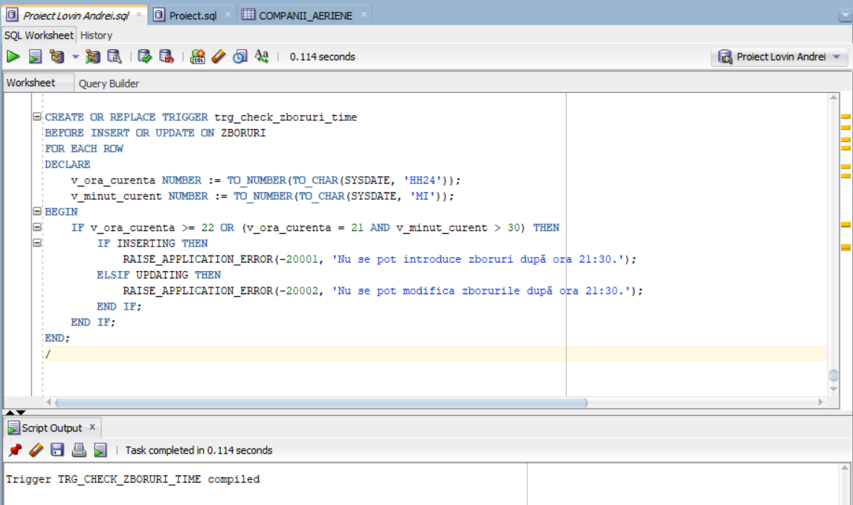

Creati un bloc PL/SQL care activeaza un declansator ce nu te mai poata lasa sa stergi inregistrari din tabelul PASAGERI inafara intervalului 8:00 – 23:00.

CREATE OR REPLACE TRIGGER trg_delete_pasageri

BEFORE DELETE ON PASAGERI

FOR EACH ROW

DECLARE

v_current_hour NUMBER := TO_NUMBER(TO_CHAR(SYSDATE, 'HH24'));

BEGIN

IF v_current_hour >= 23 OR v_current_hour < 8 THEN

IF DELETING THEN

DBMS_OUTPUT.PUT_LINE('Nu se pot sterge pasagerii în afara intervalului orar 08:00 - 23:00.');

END IF;

END IF;

END;

/

